Casablanca, 02 de agosto de 2024.

**Señora**

**Sandra Radic Clarke**

**Presente**

Junto con saludarle y, en relación a la presentación de su Solicitud de Acceso a la Información **MU030T0002077**, de fecha 06 de junio de 2024 y cuyo tenor literal es ***“A través de la presente, solicito copia de la resolución DOM N°16/15 de fecha 9 de noviembre del año 2015 y acceso al expediente del loteo. Les saluda atentamente, Sandra Radic”***, a través del Oficio N° 454 de fecha 07 de junio de 2024 se informa que, de acuerdo a nuestra Ordenanza de Derechos Municipales vigente, la información requerida tiene un costo de reproducción.

De acuerdo a lo anterior, 1) transcurrido el plazo establecido para el pago de los costos de reproducción y, 2) al no presentar los comprobantes respectivos y con motivo de cerrar el expediente respectivo, le informo que la Solicitud de Acceso a la Información MU030T0002077, en cuanto al tenor solicitado ha sido desistida por esta Unidad.

Sin otro particular, me despido cordialmente.

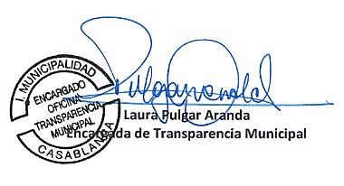

**Distribución:**

* Sra. Sandra Radic Clarke.
* Archivo Unidad de Transparencia.

LPA/lpa